16.06. 2020 г. (вторник)
МДК 05.01 Маникюрные работы
Группа: № 74
Урок № 15,16
Тема: Мацерация. Назначение. Ванночки для смягчения кожи. Современные моющие, косметические и растительные средства для улучшения состояния кожи рук и ногтей. Температурный режим воды для мацерации. Удаление кутикулы. Правила удаления кутикулы. Приемы держания лопатки, топорика, ножниц при удалении кутикулы.
Обработка боковых ногтевых валиков щипцами. Приемы держания щипцов при обработке боковых валиков. Заусенцы, виды. Причина появления заусенцев. Правила удаления заусенцев. Полировка ногтей. Назначение. Правила полировки ногтей.
Цель: закрепить знания о маникюрных работах.
Литература: 1.Джи Баек. Маникюр и педикюр. Издательство.- Харьков 2010
2.А.А.Гриб, Н.Б. Шешко. Мастер маникюра и педикюра, 2009
3.С.М. Жук. Маникюр и педикюр.- Санкт-Петербург, АСТ, Астраль, 2011
4.Колосов В.А.Общие сведения о маникюре и педикюре, уход за ногтями.-М., 2009
5.Журналы «Ногтевая эстетика»
6.Журналы «Нейл арт».
7.Журналы «Искусство маникюра»
Интернет-ресурсы:
www.oceanfantasy.ru
Nail-art.krasota.ru/man.htm
Nogot.ru/manicure/french
Nogot.ru/manicure/european
Nogot.ru/manicure/SPA
Blogs.mail.ru/community/artnogtiРисункинаногтях
Материалы урока:
Мокрый маникюр или мацерация. Является одним из самых популярных видов обработки ногтевой пластины и кутикулы. Благодаря своей простоте, этот вид нейл арта с легкостью может быть проведен в домашних условиях самой себе.
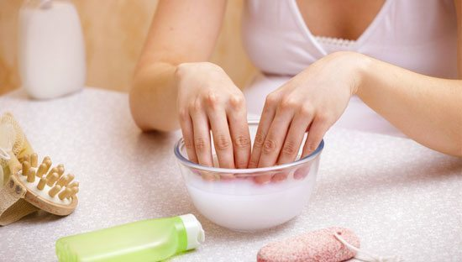

Технология проведения мокрого маникюра
Перед началом процедуры, давайте ознакомимся с положительными и отрицательными ее сторонами, а затем вы примите решение, нужен ли вам мокрый нейл арт.

Плюсы мокрого нейл арта
Относительно недорогая стоимость. Для процедуры вам понадобятся лишь некоторые инструменты, вода и чаша.
Минимальная затрата времени. Мокрый маникюр – довольно быстрая процедура, даже если вы делаете его самостоятельно.
- Если у вас довольно сильно наросла кутикула или давно не проводилась обработка ногтей, это единственный способ привести руки в порядок.
- Мацерация практически не имеет ограничений и подходит абсолютно всем.
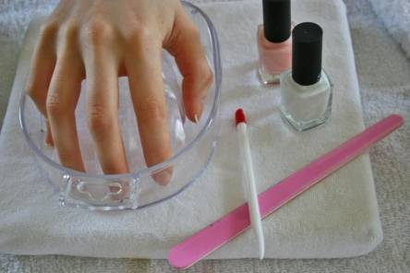

Минусы мокрого нейл арта
- Во время манипуляции есть возможность легко поранить нежную кожу ногтевого валика.
- Возможно занесение инфекции, если инструменты не были продезинфицированы.
- Возможно появление заусенцев, если инструменты не достаточно хорошо заточены.
- Быстрое нарастание нового слоя кожи, который необходимо удалять.

Рекомендации перед процедурой
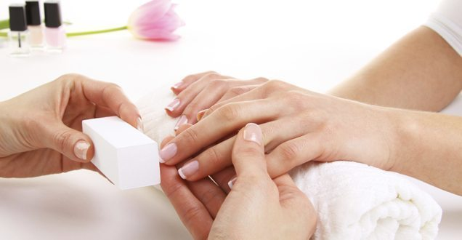
Перед тем, как начать делать мокрый маникюр, проведите спиливание ногтевой пластины. Если вы будете спиливать верхний слой ногтевого покрытия после размачивания – можете повредить структуру ногтя и может последовать его расслаивание. Именно поэтому не рекомендуется проводить мокрый маникюр непосредственно перед наращиванием ногтей.

Техника проведения мокрого маникюра
Если вы решили провести обработку ногтей своими руками, необходимо это делать пошагово, как того требует инструкция.
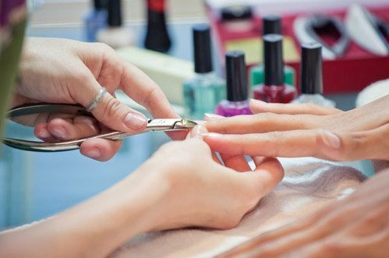
- Вымойте руки с мылом.
- Подготовьте ванночку для рук, подогрев ее до температуры 38-40 градусов. При желании в воду можно добавить мыльный раствор, соду или соль.
- Распаривать кисти необходимо поэтапно, сначала одну, потом другую. Когда кожа и кутикула размякнет, начинайте обработку кутикулы.
- Мацерация подразумевает использование лопаточки или апельсиновой палочки. Отодвиньте ею кутикулу.
- Ножницами или щипчиками удалите лишнюю кожу с околоногтевого валика.
- При необходимости уменьшите длину ногтя и подравняйте конец пилкой.
- Нанесите на ногти дизайн, если этого требует случай.
- В завершении процедуры нанесите масло для кутикулы и крем для рук.
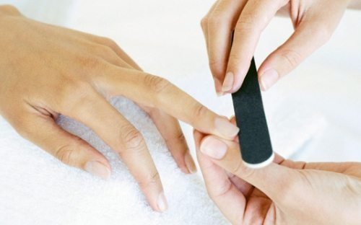
Заусенцы
Заусенцы – это небольшие разрывы кожи ногтевого валика. Они придают даже ухоженным рукам с аккуратным маникюром неопрятный вид. Если их вовремя не обрезать, то кусочек кожи задирается все больше, постепенно открывая кровоточащую ранку. В нее легко может попасть инфекция или микробы, которые вызывают воспаление, а иногда даже приводят к возникновению панариция. В этом случае человеку будет уже не до маникюра. С заусенцами нужно бороться, и мы расскажем, как это делать правильно.

Причины появления заусенцев
Откуда берутся заусенцы? Первой и самой распространенной причиной считаются особенности дермы. Разрывы кожных покровов могут возникать у людей со слишком сухой или сверхчувствительной кожей. С возрастом дерма теряет свою эластичность, что тоже может спровоцировать образование заусенцев. Вместе с тем, особенности дермы – это вторичная причина, а источник проблемы лежит гораздо глубже – внутри организма. Сухость, потерю эластичности и повышенную чувствительность могут вызвать:
- Проблемы в работе пищеварительной системы.
- Авитаминоз, то есть нехватка витаминов и минералов, которая особенно ярко проявляется в периоды межсезонья.
- Бактериальный дисбаланс в кишечнике.
- Гормональные сбои и нарушения работы щитовидной железы.
- Недостаток жидкости в организме. Возникает в случаях, когда человек не выпивает суточную норму воды.
- Диеты, разрушающие организм, основанные на голодании или употреблении только одного продукта.
- Сахарный диабет.
Возникновение заусенцев может стать тревожным звоночком. Значит, в организме произошли какие-то нарушения, последствия которых не заставили себя ждать. В этом случае лучше всего обратиться к врачу, который назначит комплексное лечение. Яркий признак внутреннего сбоя – наличие «сопутствующих» симптомов (ломкость ногтей, выпадающие волосы, появление прыщей, трещины на пятках).
Повреждения кожного покрова ногтевого валика могут быть вызваны и внешними факторами. К ним относят:
- Длительное нахождение в слишком влажной среде. После продолжительной водной процедуры кожа быстро теряет влагу и становится сухой.
- Работа с агрессивными средствами без перчаток, защищающих руки. К примеру, использование чистящих средств для ванной.
- Микротравмы пальцев.
- Длительное пребывание на холоде или под порывами ветра.
- Отсутствие ухода за кутикулой, которое приводит к ее разрастанию.
- Неправильный уход за пальцами рук и ног. Заусенцы могут стать следствием неграмотного маникюра / педикюра даже в кабинете мастера, который плохо провел процедуру.
- Использование для маникюра или педикюра покрытий низкого качества. Это в первую очередь касается средств, которые содержат метилметакрилат в составе.
- Вредные привычки. Грызть можно не только ногти, но и сами пальцы. Это приводит к образованию множества заусенцев.
- Механические повреждения пальцев: порезы, занозы, ранки.
Если причина возникновения проблемы внешняя, то достаточно исключить негативное воздействие и залечить его последствия. В этом случае не следует ждать возвращения заусенцев. К примеру, достаточно мыть посуду в перчатках и некоторое время использовать специальные питательные кремы для кожи, чтобы проблема больше не напоминала о себе.
Ознакомиться с видеоматериалом https://www.youtube.com/watch?time_continue=51&v=wulsZpaWmIw&feature=emb_logo
Полировка ногтей
Полировка ногтей — важный этап маникюра и педикюра. Процедура выполняется при помощи специальной пилки, бафа либо воска перед нанесением базового покрытия.
Показания к полировке: наличие неровностей, бороздок, углублений и прочих непривлекательных элементов, остаточные пятна от лака или других красящих веществ, отсутствие здорового блеска и склонность к расслаиванию ногтевых пластин.
С помощью полировки можно достичь потрясающего эффекта:
- придать блеск ногтям на руках и ногах;
- стимулировать рост ногтевых пластин;
- устранить желтизну и придать ногтям здоровый естественный цвет.
Полировка способствует улучшению кровообращения у основания ногтевых пластин, предотвращают появление некрасивых бороздок, трещин.
Важно: как правило, полировку проводят 1 раз в 1–2 недели. Обладательницам ломких, сильно слоящихся, тонких ногтевых пластин от процедуры лучше отказаться.

Чем и как полируют ногти
В бьюти-салонах мастера предлагают провести деликатную полировку специальными подушечками (их называют бафами), которые обладают разной степенью абразивности. Кроме этого, процедуру проводят различными шлифующими составами с экстрактами лекарственных трав, а также лазерными пилочками.
В домашних условиях можно использовать стеклянные полировочные пилки для ногтей, те же бафы с абразивностью от 300 грит или воск. Альтернатива — специальная машинка для аппаратного маникюра с подходящей фрезой (насадкой).
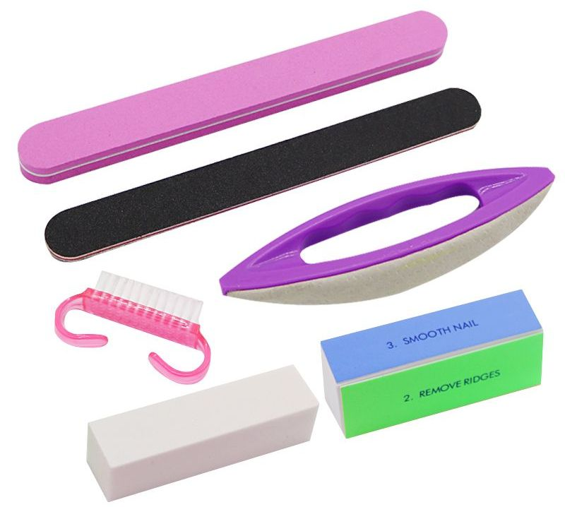
Существуют двусторонние и брусковые бафы. Удобный вариант инструмента для домашнего использования — баф с разноцветными гранями, каждая из которых символизирует последовательность действий.
Убрать заметные глубокие бороздки на ногтевых пластинах можно гранями с крупнозернистым, а провести финишную шлифовку мелкозернистым абразивом.
Бафы бывают нескольких видов:
- с основой из полиэтиленовой пены;
- тканевыми;
- замшевыми (подходят для ухода за длинными натуральными ногтями).
Пилочки для полировки ногтей также выпускаются с разной степенью абразивности. Так, инструмент с напылением в 300–400 грит подходит для шлифовки мелких дефектов, а придать ногтевой пластине зеркальный блеск можно с помощью пилки с напылением не менее 900–1000 грит.

Полезные советы по полировке ногтей
Ногти обязательно следует подготовить к работе — снять лак, обезжирить, придать форму. Теплые ванночки для рук (ног) облегчат последующие манипуляции — размягчат кожу, позволят легко удалить (отодвинуть) кутикулу.
Огромное значение имеет техника полировки:
- работать бафом (пилкой) необходимо очень осторожно, не оказывая чрезмерного давления на пластину;
- движения осуществляются от центра к бокам ногтя, обязательно в одну сторону;
- сначала обрабатывают одну сторону пластины, после — вторую.

Полировка ногтей: последовательность действий
При наличии стерилизатора рекомендуется перед началом работы тщательно продезинфицировать все маникюрные инструменты, после этого их раскладывают на полотенце в удобном порядке.
Первый блок — подготовка к процедуре. Он включает:
- коррекцию формы, длины ногтей;
- удаление лака специальным средством;
- теплую ванночку с 2 ч. л. лимонного сока и 1 ч. л. морской соли.
Мягкую шлифовку проводят полировочной пилкой для ногтей с абразивностью 300–350 грит.
Важно: все движения должны выполняться аккуратно, по направлению роста пластины — то есть, от свободного края к центру.
Мягкая шлифовка позволяет решить сразу несколько проблем: избавиться от желтизны, выровнять поверхность пластины, стимулировать обновление креатина.
Далее следует этап первичной полировки пилкой для ногтей с абразивностью 600–800 грит (либо таким же бафом).
Вторичную полировку осуществляют бафом с абразивностью 900–1000 грит. Процедуру проводят до тех пор, пока поверхность ногтя не станет блестящей (глянцевой).
Последний этап — нанесение защитного слоя (лака), обработка самих ногтей и кожи вокруг них смягчающим бальзамом.

Полировка ногтей с помощью воска
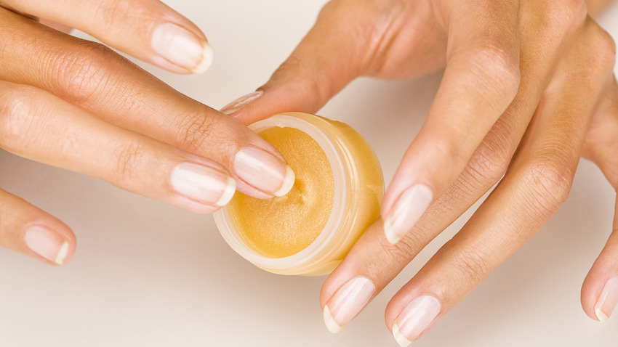
Полировочный воск — выбор обладательниц слабых, ломких, слоящихся ногтей. Процедура с использованием данного средства позволяет укрепить проблемные ногтевые пластины, «напитать» их полезными веществами, защитить от дальнейшего разрушения.
Последовательность действий такова:
- на каждый ноготь наносится косметический воск (парафин);
- средство аккуратными массажными движениями тщательно распределяется по всей пластине, кутикуле, околоногтевым валикам;
- резиновой стороной пилки для полировки ногтей плавно обрабатывается каждая пластина не менее 1 минуты (до легкого скольжения подушечки пальца по ее поверхности);
- в конце следует смягчить кутикулу специальным средством, ногти покрыть лаком.
Итак, полировка — полезная процедура, которая позволяет улучшить внешний вид ногтей на руках и ногах и оздоровить их. Процедура может проводиться в нейл-салонах или в домашних условиях. Для полировки используют специальные пилочки, бафы или воск. Эффект шлифовки заключается в профилактике расслоения, бороздок и других дефектов, придании ногтю красивого глянцевого блеска. Процедуру проводят минимум 1 раз в 7–14 дней. При чрезмерно ломких, тонких, сильно слоящихся ногтях от полировки отказываются.
Домашнее задание: выучить, законспектировать , выслать фото!!!
Ознакомиться с видеоматериалом http://1gellak.com/aksessuary/baf-dlya-nogtej

